Exercice 1

Partie 1 : taper ce fichier sous excel en mettant le plus de formules possible. Propager les formules dés que c’est possible.
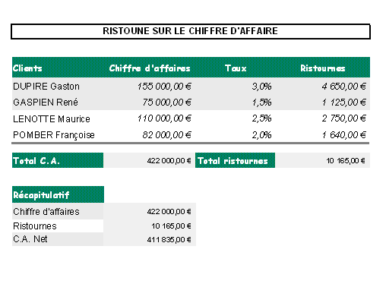
Chiffre d’affaires
*
Taux de réduction
Somme de toutes les ristournes
Somme des CA
Total CA - total Ristournes
Partie 2 : Le taux de réduction est maintenant le même pour tout le monde.
Donne un nom à la case correspondant au taux et modifier les formules en utilisant ce taux.

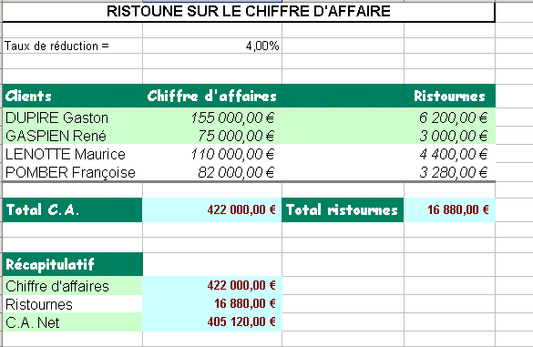

Partie 3 : Sur une feuille, que nous intitulerons « Clients », nous avons une liste de tous les clients avec leur taux de réduction.
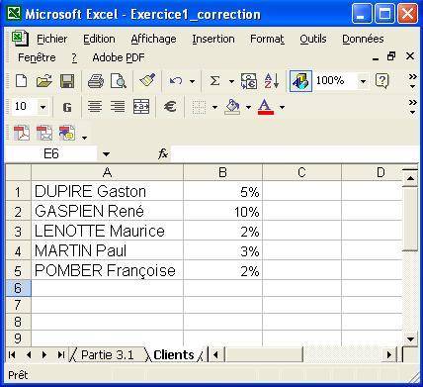
Utiliser ces informations pour élaborer le tableau des ristournes sur le chiffre d’affaire. Pour cela il faut utiliser la fonction RECHERCHE.
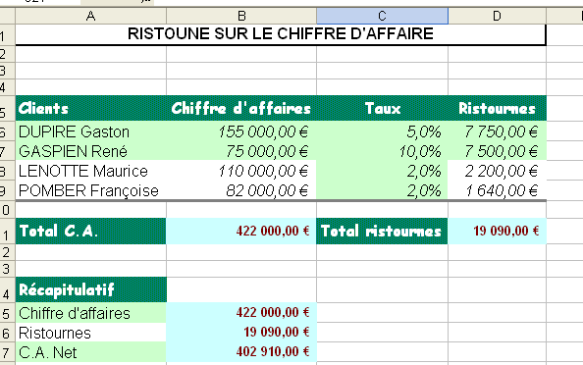

Partie 4 : Aux clients présents dans la liste et n’ayant pas de taux de réduction, doit être appliqué le taux de réduction général. Pour cela, insérez une colonne à coté de la colonne Taux. Mettez dans cette colonne les taux de réduction correspondant à la feuille « Clients ».

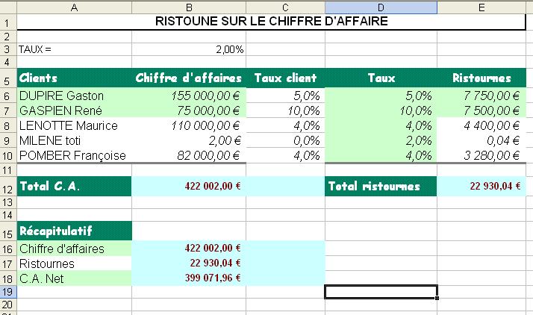

Mettez à jours la colonne Ristournes en utilisant la fonction SI et masquer la colonne que nous venons de créer.
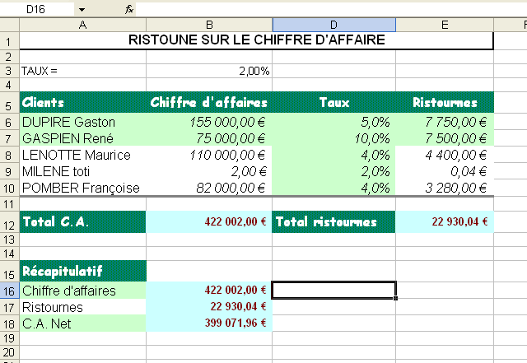
Colonne C masquée
Remarque : une colonne masquée sert en général à faire des calculs intermédiaires.

Partie 5 : L’inconvénient de la partie 4 est que tous les clients doivent être présents dans la liste des clients et de plus, on ne peut attribuer 0% de réduction à personne.
Je propose donc que l’on n’utilise pas de colonne supplémentaire mais que l’on utilise la fonction ESTNA indiquant si une fonction renvoie une valeur ou non. Il faut également utiliser la fonction RECHECHEV qui renvoie la valeur #N/A lorsqu’elle ne trouve pas de valeur.

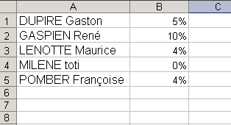

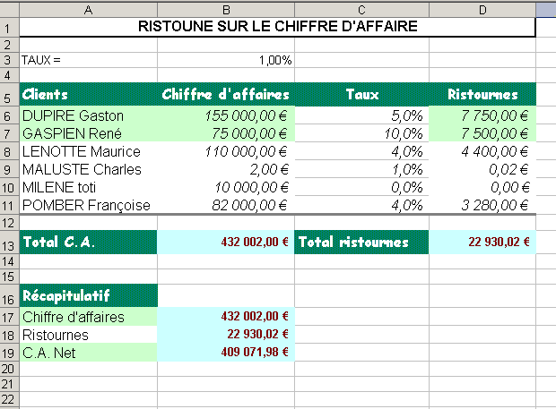

Partie 6 : Donner un nom à la liste des noms des clients. Mette en place une liste déroulante pour la saisie de chaque client sur la feuille « Ristourne sur le chiffre d’affaire ». Pour cela, utiliser la ligne « validation » de « Données ».
Ensuite insérer un nouveau client dans la liste, puis un nouveau client en fin de liste. Que se passe-t-il ?

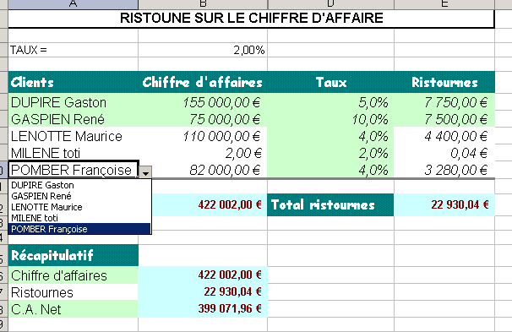
Liste des clients potentiels

